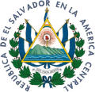

ALCALDIA MUNICIPAL DE CHINAMECA
DEPARTAMENTO DE SAN MIGUEL
TEL. 2665.00-02

Chinameca, 22 de junio de 2020

Oficial de Información
Presente

Sirva la presente comunicar que durante el periodo de julio a septiembre de 2019, no se extendieron licencias para la autorización de venta de bebidas alcohólicas en el municipio.

Sin más que agregar, me suscribo.

________________________________
Cecilia Maritza Aparicio de Quintanilla
Secretaria Municipal

